Contenido

Enterprise Control 2

Pantalla Principal 2

Gestión de empresas 2

Crear empresa 3

Editar empresa 4

Gestión de departamentos 6

Crear departamento 6

Editar departamento 8

Gestión de empleados 9

Crear empleado 9

Editar empleado 11

# Enterprise Control

## Pantalla Principal

1. Muestra un menú con las opciones disponibles:
   1. Gestión de empresas
   2. Gestión de departamentos
   3. Gestión de empleados

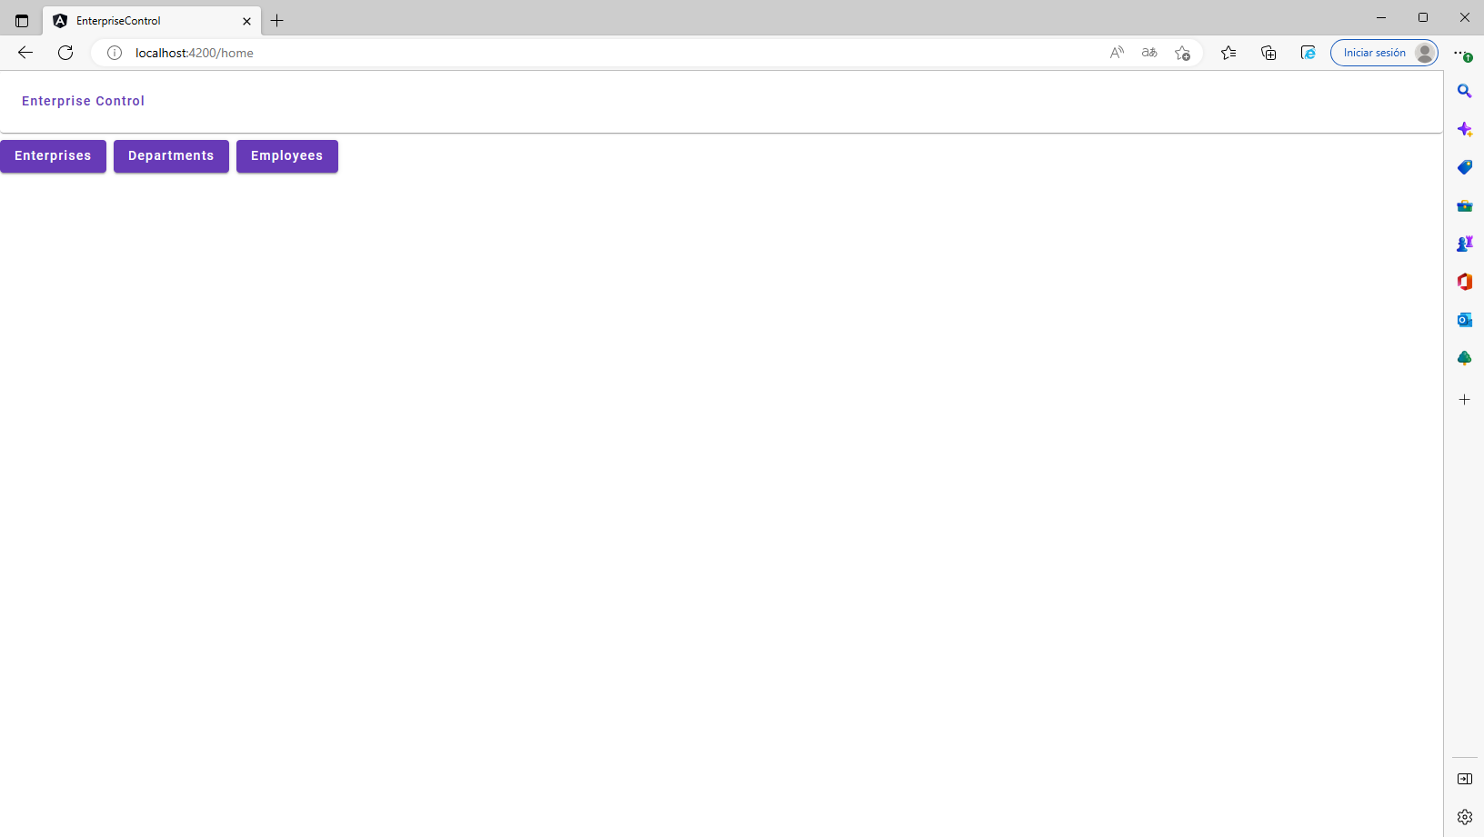

## Gestión de empresas

1. Pantalla de listado de empresas con las opciones disponibles:
   1. Crear empresa
   2. Regresar

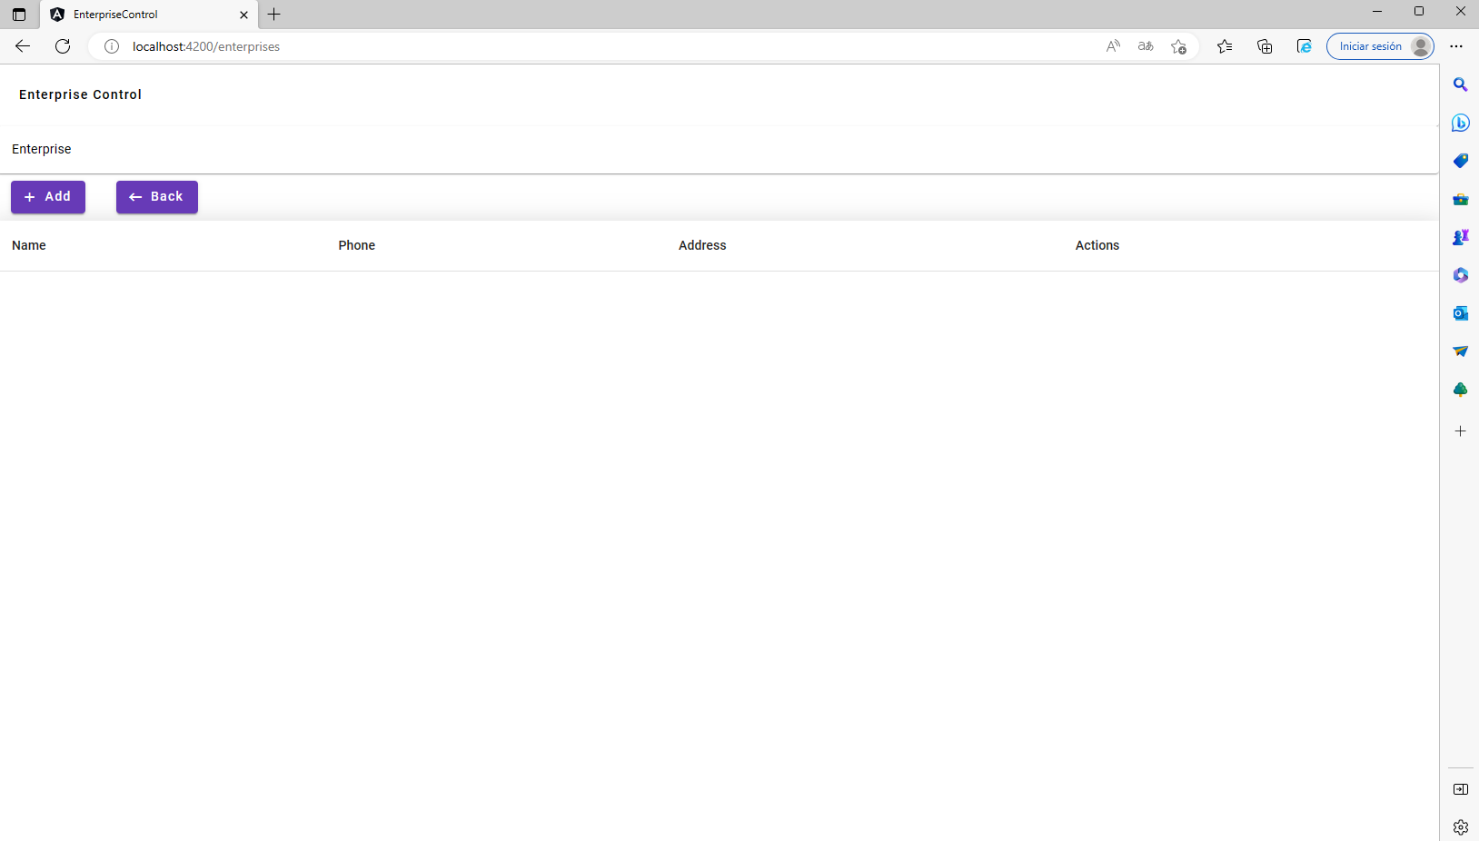

### Crear empresa

1. Modal de creación de empresa
   1. Agregar nombre

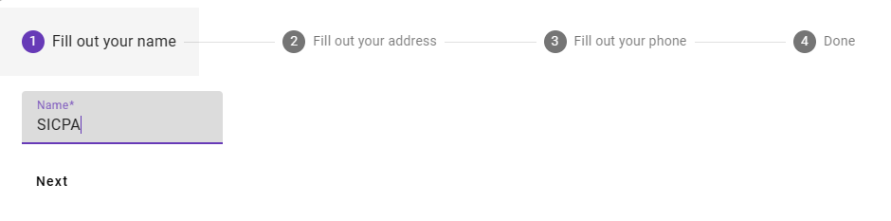

* 1. Agregar dirección

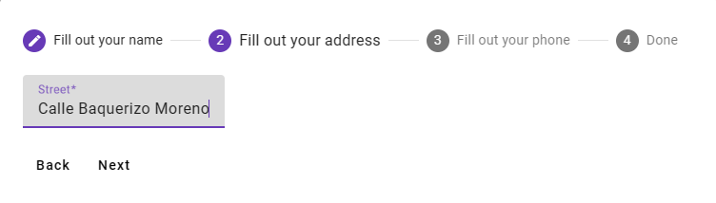

* 1. Agregar teléfono

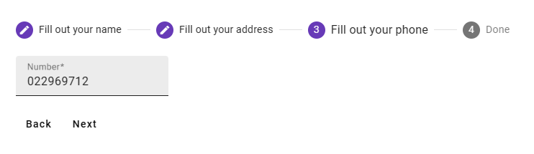

* 1. Finalización con las opciones:
     1. Regresar
     2. Resetear
     3. Guardar
     4. Cerrar

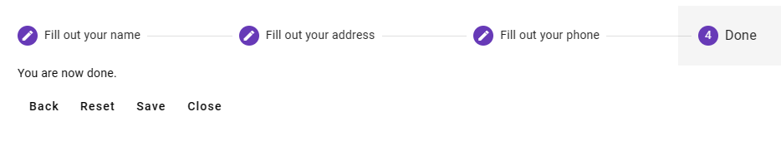

* 1. Se da clic en guardar y regresa a la pantalla de listado y se muestra una notificación indicando que se ha creado la empresa

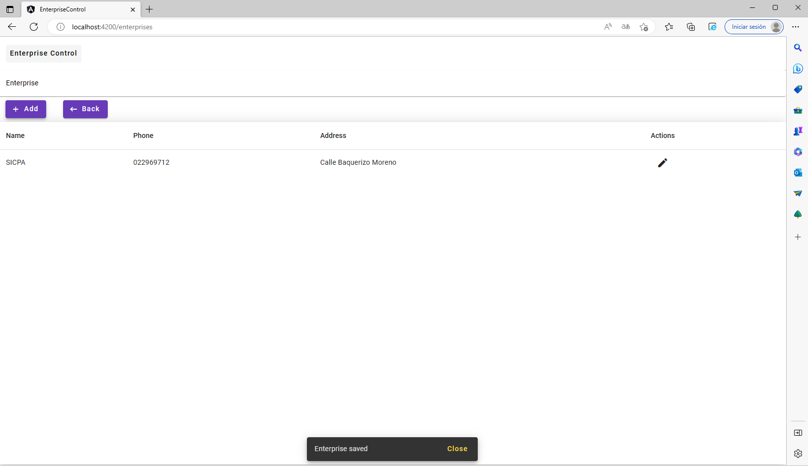

### Editar empresa

1. La columna de acciones cuenta con las opciones disponibles:
   1. Editar
2. Editar
   1. Editar campos

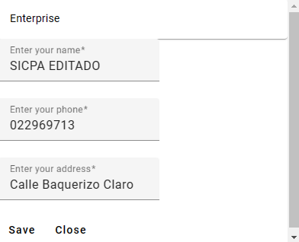

* 1. Se da clic en guardar y regresa a la pantalla de listado con la empresa editada

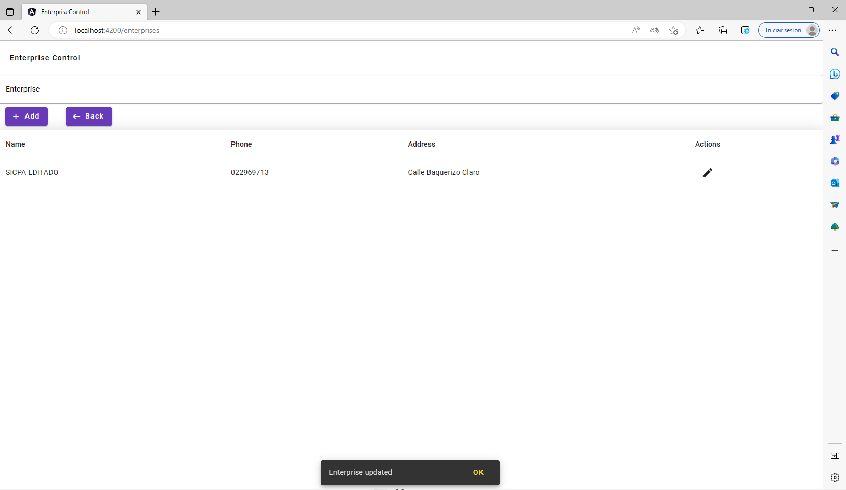

## Gestión de departamentos

1. Pantalla de listado de departamentos con las opciones disponibles:
   1. Crear departamento
   2. Regresar

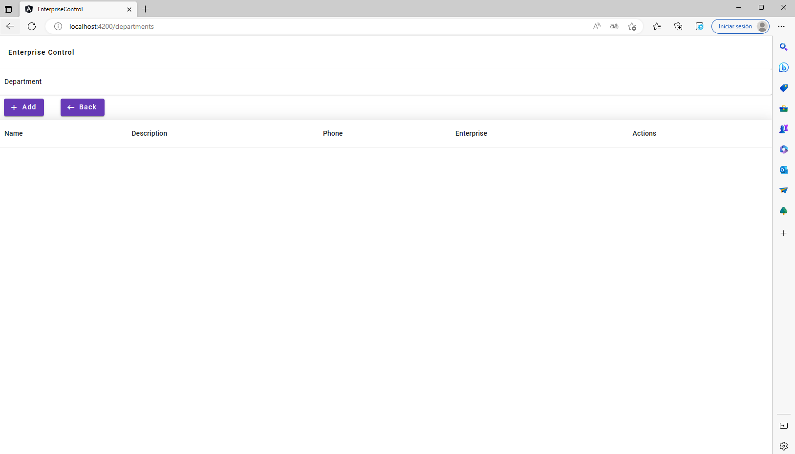

### Crear departamento

1. Modal de creación de departamento
   1. Agregar departamento

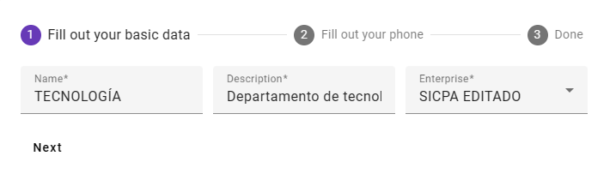

* 1. Agregar teléfono

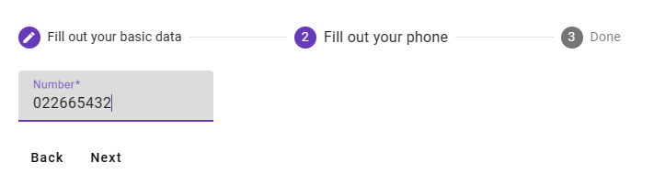

* 1. Finalización con las opciones:
     1. Regresar
     2. Resetear
     3. Guardar
     4. Cerrar

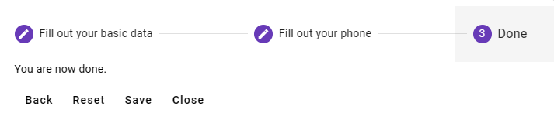

* 1. Se da clic en guardar y regresa a la pantalla de listado y se muestra una notificación indicando que se ha creado el departamento

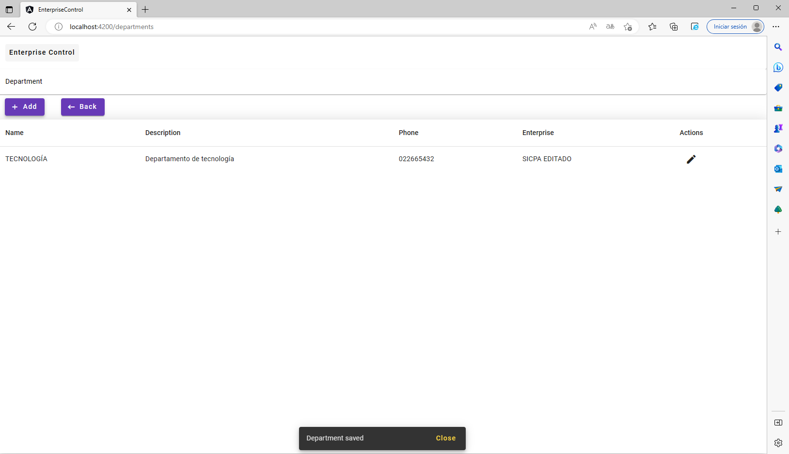

### Editar departamento

1. La columna de acciones cuenta con las opciones disponibles:
   1. Editar
2. Editar
   1. Editar campos

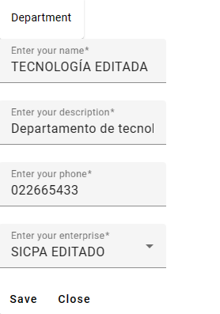

* 1. da clic en guardar y regresa a la pantalla de listado con el departamento editado

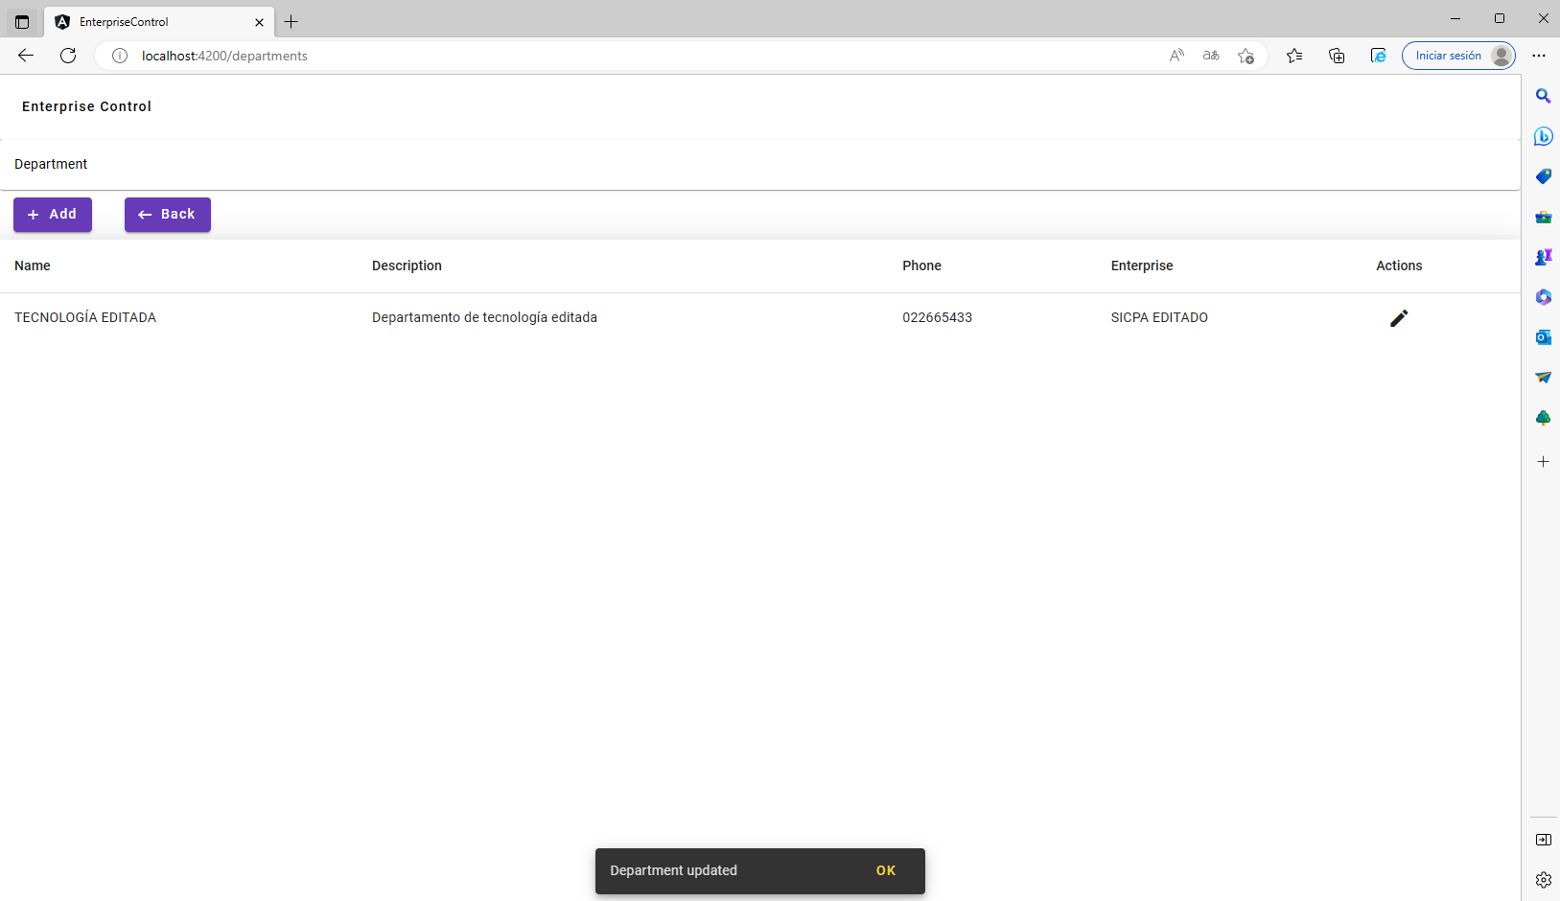

## Gestión de empleados

1. Pantalla de listado de empleados con las opciones disponibles:
   1. Crear empleado
   2. Regresar

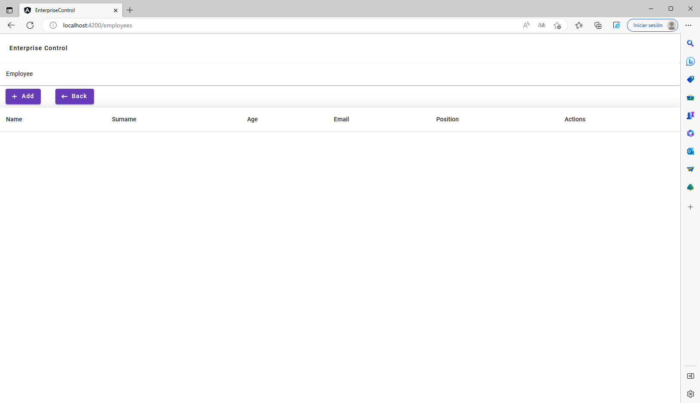

### Crear empleado

1. Modal de creación de empleado
   1. Agregar información básica

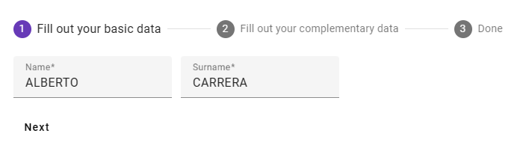

* 1. Agregar información complementaria

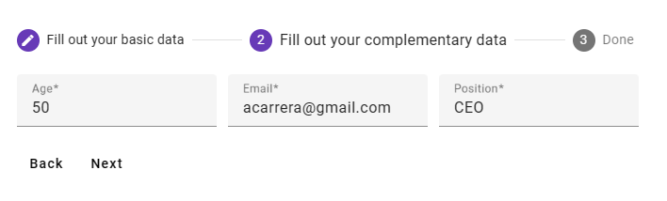

* 1. Finalización con las opciones:
     1. Regresar
     2. Resetear
     3. Guardar
     4. Cerrar

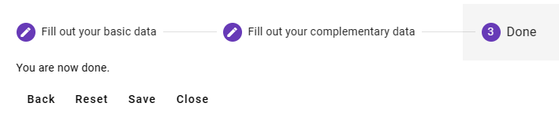

* 1. Se da clic en guardar y regresa a la pantalla de listado y se muestra una notificación indicando que se ha creado el empleado

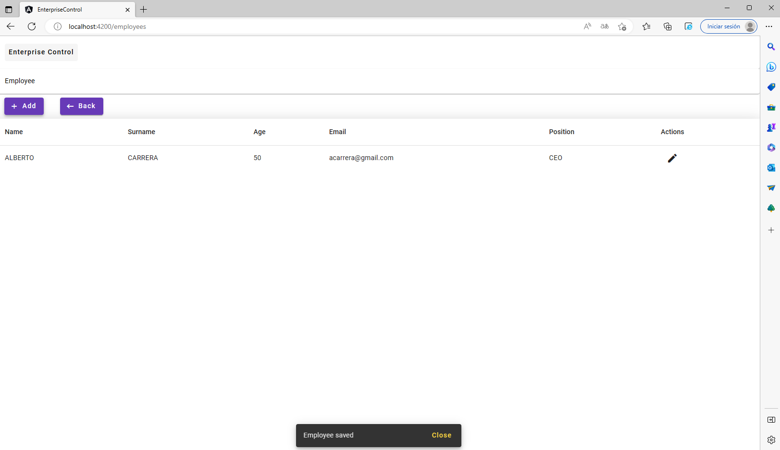

### Editar empleado

1. La columna de acciones cuenta con las opciones disponibles:
   1. Editar
2. Editar
   1. Editar campos de nombre, descripción y empresa

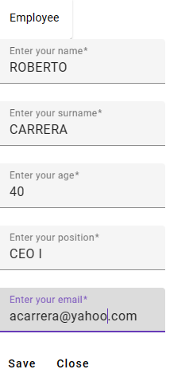

* 1. Se da clic en guardar y regresa a la pantalla de listado con el empleado editado

